**车道被占用对城市道路通行能力的影响**

摘要

本文针对车道被占用对城市道路通行能力的影响问题进行研究，对于道路实际通行能力，使用实际通行能力计算模型来定义，采用曼-惠特尼秩和检验模型分析车道的不同对其的影响。对于排队长度与事故横断面实际通行能力、事故持续时间、路段上游车流量间的关系的问题，综合使用交通波模型和非稳态排队论模型进行求解。

针对问题一，使用实际通行能力计算模型，结合标准当量系数转换的方法，求解了视频1中交通事故发生至撤离期间,事故所处横断面实际通行能力的变化过程的问题。查文献得道路实际通行能力与车流量紧密相关。我们取上游车辆受红绿灯控制周期60s为单位时间，同时为准确得出每一个时间段里道路的通行能力，取事故持续阶段的车辆饱和状态进行分析。通过采集横断面的车流量数据，并换算为标准车当量，使用实际通行能力计算模型进行统计，即可得到各时段的道路通行能力变化过程。计算结果显示交通事故发生至撤离期间一共发生了六次车辆排队事故。

针对问题二， 使用了曼-惠特尼秩和检验模型，回答了同一横断面交通事故所占车道不同对该横断面实际通行能力影响的差异问题。由于视频1和2中的交通事故发生在同一路段，同一横断面的不同车道处，因此比较两个交通事故发生时横断面交通能力的大小可以反映同一横断面交通事故所占车道不同对该横断面实际通行能力影响的差异。同样采用实际通行能力计算模型，得到视频2中的道路实际通行能力。使用用曼-惠特尼秩和检验模型对视频1和2中的道路实际通行能力进行分析，结果显示同一横断面交通事故所占车道不同对该横断面实际通行能力的影响有显著差异，且视频2中的实际通行能力比视频1的大。

针对问题三， 使用交通波模型和非稳态排队论模型，解决了视频1中交通事故所影响的路段车辆排队长度与事故横断面实际通行能力、事故持续时间、路段上游车流量间的关系的问题。根据视频1，事故全过程显著分为两个阶段：上游车辆速度恒定和上游车辆速度降低阶段。采用交通波模型，可粗略得到上游车辆速度恒定和上游车辆速度降低两个阶段内车辆排队长度与时间的正负相关性。为进一步定量分析车辆排队长度的变化，在交通波模型分析的基础上引入非稳态排队论模型。该模型设定系统具有有限个状态，通过微分方程组，可以求解出在任一时刻系统的状态。最终结果显示实际通行能力、路段上游车流量和事故持续时间对平均队长的影响趋势一致

针对问题四，使用了非稳态排队论模型，解决了在一定条件下从事故发生开始，车辆排队长度将到达上游路口所需时间。这实质上是对问题三所提非稳态排队论模型的实例化求解。车辆排队长度将到达上游路口可以转化为求解具有一定车长的车辆所需的数量。同时，将车辆排队长度将到达上游路口所需时间转化为不同时间车辆排队长度到达上游路口的概率问题，之后可采取非稳态排队论模型进行求解。求解结果为经过 $6.651$ 分钟车辆排队长度将到达上游路口。

关键词：曼-惠特尼秩和检验、交通波模型、非稳态排队论模型、Greenshields模型

1. 问题重述

1.1 背景

车道被占用是指因交通事故、路边停车、占道施工等因素，导致车道或道路横断面通行能力在单位时间内降低的现象。由于城市道路具有交通流密度大、连续性强等特点，一条车道被占用，也可能降低路段所有车道的通行能力，即使时间短，也可能引起车辆排队，出现交通阻塞。如处理不当，甚至出现区域性拥堵。

车道被占用的情况种类繁多、复杂，正确估算车道被占用对城市道路通行能力的影响程度，将为交通管理部门正确引导车辆行驶、审批占道施工、设计道路渠化方案、设置路边停车位和设置非港湾式公交车站等提供理论依据。

1.2 问题的提出

根据附件的内容，考察处于同一路段同一横断面发生的两个交通事故，研究以下的问题：

（1）根据视频1（附件1），描述视频中交通事故发生至撤离期间,事故所处横断面实际通行能力的变化过程。

（2）根据问题1所得结论，结合视频2（附件2），分析说明同一横断面交通事故所占车道不同对该横断面实际通行能力影响的差异。

（3）构建数学模型，分析视频1（附件1）中交通事故所影响的路段车辆排队长度与事故横断面实际通行能力、事故持续时间、路段上游车流量间的关系。

（4）假如视频1（附件1）中的交通事故所处横断面距离上游路口变为140米，路段下游方向需求不变，路段上游车流量为1500pcu/h,事故发生时车辆初始排队长度为零，且事故持续不撤离。请估算，从事故发生开始，经过多长时间，车辆排队长度将到达上游路口。

二、问题分析

2.1 对问题一的分析

问题一需要描述视频1中交通事故发生至撤离期间,事故所处横断面实际通行能力的变化过程。由于视频1并不完整，所以首先需要对视频进行预处理。故将整段视频划分为事故前正常阶段、事故持续阶段、视频跳跃阶段。为准确得出每一个时间段里道路的通行能力，将事故持续阶段进一步划分，分为车辆饱和状态和车辆短缺状态。上游车辆在交叉路口受到红绿灯的控制，因此我们以红绿灯60s为单位时间采集横断面的车流量数据，并对标准车当量系数进行换算，根据实际通行能力 $C_{max}$ 模型计算出最大通行能力，进而可得各时段的道路通行能力变化过程。

2.2 对问题二的分析

问题二需要分析说明同一横断面交通事故所占车道不同对该横断面实际通行能力影响的差异。由于视频 1 和 2 中的交通事故发生在同一路段，同一横断面的不同车道处，因此比较两个交通事故发生时横断面交通能力的大小可以反映同一横断面交通事故所占车道不同对该横断面实际通行能力影响的差异。可以采用和问题一相同的做法，对视频二中的信息进行处理，计算得到相应通行能力的大小。接着在对视频1和视频2的道路通行能力进行比较时，采用曼-惠特尼U检验模型，通过对p值和秩均值的大小比较，即可以得到同一横断面交通事故所占车道不同对该横断面实际通行能力的影响。

2.3 对问题三的分析

问题三需要对视频1中交通事故所影响的路段车辆排队长度与事故横断面实际通行能力、事故持续时间、路段上游车流量间的关系进行分析。当事故发生，车辆从事故发生点到上游的路段可以看成是两种状态的交通流在相互作用，即为“交通波模型”。根据视频1，事故全过程显著分为两个阶段：上游车辆速度恒定和上游车辆速度降低阶段。采用交通波模型，可粗略得到上游车辆速度恒定和上游车辆速度降低两个阶段内车辆排队长度与时间的正负相关性。为进一步定量分析车辆排队长度与实际通行能力、事故持续时间、路段上游车流量间的关系，可以在交通波模型分析的基础上引入非稳态排队论模型。该模型设定系统具有有限个状态，通过微分方程组，可以求解出在任一时刻t时系统的状态N(t)。

2.4 对问题四的分析

问题四要求计算从事故发生开始，车辆排队长度将到达上游路口所需时间，实质上是对问题三的实例化求解。为方便计算，可以将车辆排队长度将到达上游路口所需时间转化为不同时间车辆排队长度到达上游路口的概率问题，之后采取问题三中的非稳态排队论模型进行求解。

三、模型假设

1、假设车之分小型和大型，且都换算为标准车当量数；

2、假设对应车道上游车流量与下游各车道预测流量成正比，即：车道一车辆数：车道二车辆数：车道三车辆数=0.21:0.44:0.35；

3、假设道路拥堵只与交通事故有关，不考虑路边停车、司机自身状况、道路实际情况对交通状况的影响；

4、假设视频上的信息能反映一般情况，可以根据对车辆的计数得到相应的道路交通信息；

5、视频中事故车辆处于同一路段的同一横截面，且完全占用两条车道，不存在空间剩余。

四、符号说明

|  |  |
| --- | --- |
| 符号 | 表示含义 |
| $$C_{max}$$ | 实际通行能力 |
| $$R_{i}$$ | 秩 |
| $$W_{x}$$ | 秩和统计量 |
| $$W_{y}$$ | 秩和统计量 |
| $$U$$ | 秩的个数 |
| $$c$$ | 车流量 |
| $$k_{1}$$ | 道路缓冲区车流量密度 |
| $$k_{2}$$ | 排队区车流量密度 |
| $$v$$ | 平均车速 |
| $$v_{w}$$ | 波速 |
| $$L$$ | 车队长度 |
| $$C_{1}\left(k\right)$$ | 上流车流量 |
| $$h\left(k\right)$$ | 车流量变化速度 |
| $$N(t)$$ | 系统在时刻t的状态 |
| $$λ_{j}$$ | 到达率 |
| $$μ_{j}$$ | 离开率 |
| $$n$$ | 道路车辆最大容量 |
| $$θ$$ | 小车辆数对大车辆数的比值 |
| $$l_{0}$$ | 平均车辆长度 |

五、模型的建立与求解

5.1 问题一的模型建立和求解

问题一需要描述视频1中交通事故发生至撤离期间,事故所处横断面实际通行能力的变化过程。由于视频1并不完整，所以首先需要对视频进行预处理。故将整段视频划分为事故前正常阶段、事故持续阶段、视频跳跃阶段。为准确得出每一个时间段里道路的通行能力，将事故持续阶段进一步划分，分为车辆饱和状态和车辆短缺状态。上游车辆在交叉路口受到红绿灯的控制，因此我们以红绿灯60s为单位时间采集横断面的车流量数据，并对标准车当量系数进行换算，根据实际通行能力 $C_{max}$ 模型计算出最大通行能力，进而可得各时段的道路通行能力变化过程。从得到的实际通行能力变化分析图可以清晰看出，在视频中交通事故发生至撤离期间共发生了6次排队事故。

5.1.1 模型的建立和求解

道路通行能力分析

道路通行能力也称道路容量，指在正常的道路、交通、管制以及运行质量要求下，单位时间内道路设施在某点或某断面处通过的最大车辆数。它是道路的一种性能,是度量道路疏导车辆能力的指标。由于道路、交通和管制条件以及服务水平不同，道路通行能力分为：基本通行能力 $C_{0}$，设计通行能力**­[1]**和实际通行能力 $C_{s}$。

基本通行能力**[2]**是指在理想的交通、道路、交通和控制环境条件下，公路设施所能通过的最大小时交通量，即理论上所能通行的最大小时交通量。它既反映了道路疏通交通的最大能力，也反映了在规定特性前提下,道路所能承担车辆运行的极限值。

设计通行能力 $C_{max}$ 是指考虑到道路和交通条件的影响，并对基本通行能力进行修正后得到的通行能力，即指道路实际上所能承担的最大交通量。

实际通行能力 $C_{s}$ 是指在设计或评价某一具体路段时，根据该设施具体的公路几何构造、交通条件以及交通管理水平，对不同服务水平下的服务交通量（如基本通行能力或设计通行能力）按实际公路条件、交通条件等进行相应修正后的小时交通量。

设计通行能力 $C_{max}$ 求解

首先，由于视频是不连续的，并且是由很多不同阶段组成的，我们选择建立时间分割模型，对整段视频分为事故前正常阶段，事故持续阶段，视频跳跃阶段。其次，事故持续阶段并不是所有时间都是堵塞的，当车流量较小时，少量的车依然可以顺利通过，为了很准确的得出每一个时间段里道路通行能力，将事故持续阶段进行二次划分，分为车辆饱和状态和车辆短缺状态。

1.事故持续时间段：从事故开始到事故车辆撤离之间的时间间隔；

2.视频跳跃时间段：视频时间发生跳跃而缺失的时间段；

3.车辆饱和状态：视频中大部分时间段内，相邻的两辆车在保证一定安全距离的条件下都是接连缓慢通过事故所处横断面的，也就是说车辆对事故所处横断面处的补充作用一直是饱和的，因此符合实际通行能力中的“最大小时通行量**[7]**”的定义,可以利用该类时间内的横断面单位时间内的车流量来反映道路实际通行能力的大小；

4.车辆短缺状态：两辆车之间的距离大于安全距离时，两辆车相继通过事故所处横断面的时间间隔较大，没有形成堵塞情况，车辆的补充作用处于短缺状态，无法反映“最大小时通行量”的关键本质的时间段；

表5.1-1 视频时间段划分

|  |  |  |
| --- | --- | --- |
| 时间段名称 | 起始时刻 | 总时间长度/s |
| 事故持续时间段 | $$16:42:32—17:00:07$$ | $$1056$$ |
| 视频跳跃时间段 | $$16:49:38—16:50:04$$ $$16:53:52—16:54:03$$ $$16:56:05—16:57:53$$ $$16:58:18—16:59:07$$ $$16:59:31—16:59:43$$ | $$206$$ |
| 车辆短缺状态 | $$16:42:33—16:42:44$$ $$16:44:15—16:44:36$$ $$16:44:51—16:45:47$$ | $$88$$ |

由上表可知,整个视频中画面除去跳跃部分,一共有 $1056-206=850s$ 的正常时间,其中车辆短缺状态时间为 $88s$,占正常时间的 $10.35\%$，可以认为绝大部分时间内，事故所处横断面一直处于车辆饱和状态，即最大小时通行量状态，利用单位时间内的车流量即可作为最大通行能力。

根据视频采集横断面的车流量数据并计算最大通行能力

结合附件4和附件5可知通过上游交叉路口受到红绿灯的控制，经过且红绿灯周期为60s,可直行时间和不可直行时间各占30s。经过上游路口到达事故路段的车辆有三种：上游直行车辆，上游右转车辆，小区路口汇入车辆。其中，直行车辆占有绝大部分比重，且受到红绿灯的控制，按照的周期30s进行周期性的变化；右转车辆占有小部分比重，而且不受红绿灯的控制；小区路口车辆比重较小，且具有随机性。此外，红绿灯在每个整分和每个半分时切换，如下表所示：

表5.1-2 信号灯切换

|  |  |
| --- | --- |
| --:00到--:30 | 直行绿灯，路段三种车辆类型都有 |
| --:30到--:60 | 直行红灯，只有右转和小区路口汇入 |

因此我们以60s为单位时间，对事故横断面的车流量进行统计，统计时避开视频跳跃点和车辆短缺状态，记录到达事故横断面车辆的 $标准车当量数N\left(pcu\right)$、到达时刻及车辆是否饱和。

参考国家标准规定**[4]**对标准车当量系数换算做如下规定，

小轿车，小型厢式货车标准车当量数为1；

大客车，公交车的标准车当量数为2。

由此，实际通行能力 $C_{max}$ 可以表示为：

$$C_{max}\left(pcu/h\right)=\frac{标准车当量数N\left(pcu\right)}{时间段长度/3600}$$

表5.1-3 视频一各时段实际通行能力

|  |  |  |  |
| --- | --- | --- | --- |
| 时间长度 | 时间中点 | 标准车当量数 | 实际通行能力 |
| 18 | 15 | 8 | 1600 |
| 30 | 45 | 11 | 1320 |
| 30 | 75 | 10 | 1200 |
| 13 | 105 | 7 | 1938.462 |
| 15 | 135 | 7 | 1680 |
| 15 | 195 | 5 | 1200 |
| 30 | 225 | 10 | 1200 |
| 30 | 255 | 9 | 1080 |
| 30 | 285 | 6 | 720 |
| 30 | 315 | 9 | 1080 |
| 30 | 345 | 11 | 1320 |
| 30 | 375 | 10 | 1200 |
| 30 | 405 | 10 | 1200 |
| 30 | 495 | 10 | 1200 |
| 30 | 525 | 9 | 1080 |
| 30 | 555 | 8 | 960 |
| 30 | 585 | 11 | 1320 |
| 30 | 615 | 10 | 1200 |
| 30 | 645 | 8 | 960 |
| 28 | 705 | 9 | 1157.143 |
| 30 | 735 | 9 | 1080 |
| 30 | 765 | 9 | 1080 |
| 30 | 795 | 10 | 1200 |
| 25 | 1005 | 10 | 1440 |

得到实际通行能力随时间变化折线图如下：

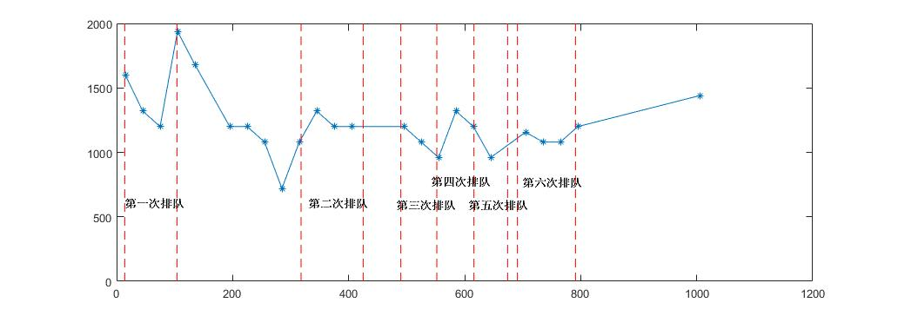

图5.1-1 实际通行能力变化分析图

结合上述因素描述实际通行能力的变化

总的来说，事故所处横断面的实际通行能力会因为事故占用车道出现明显的下降。下降的程度与所占用车道的车流量、大型车辆的出现、事故横断面附近交通混乱度相关。

事故发生后，占用内车道和中车道，两车道的车流量占全部车流量的90.7%，在车道被堵住的情况下，两个车道的车流全部转移至外车道，由于大型车辆的存在，其换道时对交通的堵塞作用非常明显，同时造成交通混乱程度增加，以上共同引起了实际通行能力迅速由 $1600pcu/h$ 迅速下降到 $1200pcu/h$，同时第一次车辆排队事故出现（时间为 $16:42:46$）。

在 $16:42:46\sim 16:44:16（14s\sim 104s）$,为第一次车辆排队事故。期间随着大型车辆的通过，实际通行能力有所上升，但是由于上游车流量的不断补充使事故横断面一直处于车辆排队状态，因此实际通行能力没有显著提高；

在 $16:44:16\sim 16:47:50（104s\sim 318s）$,由于上游车流量明显减少，事故横断面在部分时间并不是充分处于车辆饱和状态，因此用横断面的车流量来反映实际通行能力会偏小；实际情况下，在车辆不饱和或者短缺状态，车辆能够以更快的速度通过横断面，换道没有旁边车辆的影响，大型车辆的影响降低，交通秩序混乱度很低，因此实际通行能力会上升；

在 $16:47:50\sim 16:49:37(318s\sim 425s)$,开始发生第二次排队事故，由于此次上游车流量并不是特别大，而且没有大型车辆出现，因此车辆排队长度较小，疏散速度也较快，所以实际通行能力会比上时间段的统计结果要高；

在 $16:49:37\sim 16:50:42（425s\sim 490s）$,和上一时间段类似，车辆进行周期性补充，能够较好的满足“最大小时车流量”的要求，且无大车出现，交通混乱度低，实际通行能力较平稳且有上升；

在 $16:50:42\sim 16:51:42（490s\sim 550s）$,为第三次排队事故时间段，在一开始事故横断面交通比较混乱，同时总体车流量明显增加，小区路口处的车流量也有增加，这共同造成了实际通行能力的降低。

在 $16:51:44\sim 16:52:44（552s\sim 612s）$,被定义为第四次车辆排队事故。在前一个时间段内由于车流量得到了一部分缓解，车辆混乱度降低，因此实际通行能力有所上升。

在第五次排队事故 $（16:52:46\sim 16:53:46，614s\sim 674s）$ 中，由于大型车辆到达路口，对交通阻塞作用增加，实际通行能力降低，随后大型车辆通过，小型车辆陆续通过，实际通行能力维持不变。

在第六次排队事故中 $（16:54:03\sim 16:55:43，691s\sim 791s）$ 中，和上一阶段一样，虽然排队车辆较多，但是事故横断面处交通秩序正常，小型车辆有序通过，因此实际通行能力保持稳定。

在随后的时间段内，由于视频不断发生跳跃，因此无法真实描述出实际统计能力的。

5.1.2 问题的结论

视频中交通事故发生至撤离期间,事故所处横断面实际通行能力不断发生变化。事故刚刚发生时，实际通行能力有短暂的上升，此时横断面实际通行能力大于路段上游车流量，道路保持通畅状态。但是这期间随着大型车辆的通过，实际通行能力虽然有所上升，但是由于上游车流量的不断补充使得横断面实际通行能力大于路段上游车流量，故而事故横断面处于车辆排队状态。视频中交通事故发生至撤离期间，一共发生了六次排队事故。

* 1. 问题二的模型建立与求解

问题二需要分析说明同一横断面交通事故所占车道不同对该横断面实际通行能力影响的差异。由于视频 1 和 2 中的交通事故发生在同一路段，同一横断面的不同车道处，因此比较两个交通事故发生时横断面交通能力的大小可以反映同一横断面交通事故所占车道不同对该横断面实际通行能力影响的差异。可以采用和问题一相同的做法，对视频二中的信息进行处理，计算得到相应通行能力的大小。接着在对视频1和视频2的道路通行能力进行比较时，采用曼-惠特尼U检验模型，检验p值小于0.05，且视频2的秩均值大于视频1。即可以认为以 $60s$ 为周期时同一横断面交通事故所占车道不同对该横断面实际通行能力的影响有显著差异，且视频2中的实际通行能力比视频1的大。

5.2.1 模型的建立和求解

曼-惠特尼U检验**[3]**通过对两个样本的平均秩的研究实现推断。其零假设是样本来自的两总体的分布无显著差异。基本步骤是：

1.首先将两样本数据 $(X_{1},X_{2},…,X_{m})$ 和 $(Y_{1}, Y_{2}, …,{ Y}_{n})$ 混合并按升序排序，得到每个数据各自的秩 $R_{i}$。

2.分别对样本 $(X_{1},X_{2},…,X_{m})$ 和 $(Y_{1}, Y_{2}, …,{ Y}_{n})$ 的秩求平均，得到两个平均秩 $W_{x}/m$ 和 $W_{y}/n$,其中 $W_{x}$、 $W_{y}$ 成为秩和统计量。

3.计算样本 $(X_{1},X_{2},…,X_{m})$ 每个秩先于样本 $(Y_{1}, Y_{2}, …,{ Y}_{n})$ 每个秩的个数 $U_{1}$,以及样本 $(Y_{1}, Y_{2}, …,{ Y}_{n})$ 每个秩先于样本 $(X_{1},X_{2},…,X_{m})$ 每个秩的个数 $U_{2}$。即 $U_{1}= W_{x}-1/2m(m+1),U2=W_{y}-1/2n(n+1)$，且 $U_{1}+U_{2}=m×n$。

4.计算 $Wilcoxon W$ 统计量。 $Wilcoxon W$ 为上述 $U1$ 和 $U2$ 中较小者对应的秩和。

5.计算曼-惠特尼U统计量。即 $$U=W–\frac{1}{2}k\left(k + 1\right)$$ 
在大样本下，U统计量近似服从正态分布，计算方法是：

$$Z=\frac{U-\frac{1}{2}mn}{\sqrt{\frac{1}{12}mn(m+n+1)}}$$

数据收集：

我们视频2的数据收集是在 $17:34:17$ 开始收集的，并以 $30s$ 为周期统计一次，因此我们记 $17:34:17$ 为 $t=0$,并以此类推，获取实际通行能力如下：

表5.2—1 视频二中的实际通行能力

|  |  |  |  |  |  |  |  |
| --- | --- | --- | --- | --- | --- | --- | --- |
| 时间长度 | 标准车当量数 | 时间中点 | 实际通行能力 | 时间长度 | 标准车当量数 | 时间中点 | 实际通行能力 |
| 29 | 13 | 45 | 1613.793 | 30 | 11 | 915 | 1320 |
| 7 | 4 | 75 | 2057.143 | 30 | 12 | 945 | 1440 |
| 29 | 10 | 105 | 1241.379 | 30 | 11 | 975 | 1320 |
| 22 | 10 | 165 | 1636.364 | 30 | 10 | 1005 | 1200 |
| 30 | 13 | 195 | 1560 | 30 | 10 | 1035 | 1200 |
| 30 | 10 | 225 | 1200 | 30 | 10 | 1065 | 1200 |
| 30 | 10 | 255 | 1200 | 30 | 10 | 1095 | 1200 |
| 30 | 11 | 285 | 1320 | 30 | 11 | 1125 | 1320 |
| 9 | 6 | 315 | 2400 | 30 | 9 | 1155 | 1080 |
| 20 | 7 | 345 | 1260 | 30 | 11 | 1185 | 1320 |
| 6 | 4 | 375 | 2400 | 30 | 13 | 1215 | 1560 |
| 23 | 7 | 405 | 1095.652 | 30 | 10 | 1245 | 1200 |
| 23 | 9 | 435 | 1408.696 | 30 | 11 | 1275 | 1320 |
| 30 | 11 | 465 | 1320 | 30 | 11 | 1305 | 1320 |
| 30 | 14 | 495 | 1680 | 30 | 13 | 1335 | 1560 |
| 30 | 12 | 525 | 1440 | 30 | 10 | 1365 | 1200 |
| 24 | 9 | 555 | 1350 | 30 | 11 | 1395 | 1320 |
| 21 | 6 | 585 | 1028.571 | 30 | 10 | 1425 | 1200 |
| 8 | 4 | 615 | 1800 | 30 | 10 | 1455 | 1200 |
| 18 | 7 | 645 | 1400 | 30 | 6 | 1485 | 720 |
| 19 | 9 | 675 | 1705.263 | 30 | 10 | 1515 | 1200 |
| 30 | 9 | 705 | 1080 | 30 | 11 | 1545 | 1320 |
| 30 | 13 | 735 | 1560 | 30 | 11 | 1575 | 1320 |
| 3 | 1 | 765 | 1200 | 30 | 10 | 1605 | 1200 |
| 16 | 1 | 795 | 225 | 30 | 9 | 1635 | 1080 |
| 30 | 13 | 825 | 1560 | 30 | 11 | 1665 | 1320 |
| 30 | 9 | 855 | 1080 | 30 | 11 | 1695 | 1320 |
| 30 | 11 | 885 | 1320 | 30 | 12 | 1725 | 1440 |
|  |  |  |  | 16 | 8 | 1755 | 1800 |

首先先以 $60s$ 为周期对视频1和2横断面实际通行能力的差异进行比较，对其进行曼-惠特尼U检验操作得：

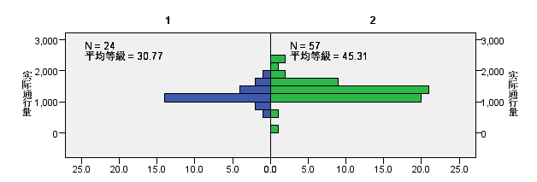

（1）

|  |  |
| --- | --- |
| Mann-Whitney U | 929.5 |
| Wilcoxon W | 2582.5 |
| Z | 2.576 |
| 渐近显著性(双侧) | .010 |

（2）

|  |  |  |
| --- | --- | --- |
| 变量 | N | 秩均值 |
| 1 | 24 | 30.77 |
| 2 | 57 | 45.31 |
| 总数 | 81 |  |

（3）

图5.2-1 视频1和2的曼-惠特尼U检验结果

由表格可知，检验p值小于0.05，因此我们要拒绝原假设，且视频2的秩均值大于视频1.即可以认为以 $60s$ 为周期时同一横断面交通事故所占车道不同对该横断面实际通行能力的影响有显著差异，且视频2中的实际通行能力比视频1的大。

综合上述检验，我们可以认为同一横断面交通事故所占车道不同对该横断面实际通行能力影响有显著差异，且这里视频2的实际通行能力比视频1的大。我们画出折线图进行比较如下：

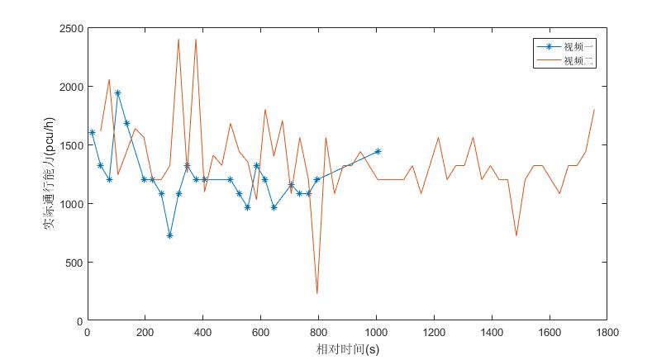

图5.2-2 视频1和视频2的道路通行能力比较

我们以视频1为比较基准，分别计算 $60s$ 为周期，绿灯和红灯时候视频2中截面通行能力的变化率，其中通行能力取各个情况下的均值作为比较。计算可得 $60s$ 内视频2相对于视频1 的通行能力变化率为 $14.455\%$。绿灯时候的变化率为 $18.344\%$，红灯时候的变化率为 $10.345\%$。

根据路面的实际情况造成这种结果的原因有如下：

（1）由于到下游路口直行和左转流量比例总共为 $79\%$。 当人们从上游路口进入时，会按照自己意愿选择车道，因此大部分人会在直行和左转车道上，所以当这个两条道路被堵时，道路上车为了通行必须变道到右转车道，这种类似插队的行为效率较低，造成时间浪费，而相反，如果是右转车道和直行车道被堵时，这两个车道的流量比例总共为 $65\%$，那么时间浪费的次数会相对第一种情况较少，因此通行能力会更好。所以当上游路口为绿灯的时候，车流量较大，直行道和左转车道的数量会较多，因此相对于红灯时造成的排队效应会更大，时间浪费更多，所以绿灯变化率会比红灯时候大。

（2）由于小区路口在右转车道边上，如果左转和直行车道被堵，那么当右转车道队长到小区路口时，小区车的出入就会受到影响，同时也会影响右边车道的流通，而如果当右边车道和直行车道被堵时，即使右边车道队长到小区门口，对左边车道通行的影响也不会太大。

5.2.2 问题的结论

曼-惠特尼U检验结果显示，同一横断面交通事故所占车道不同对该横断面实际通行能力的影响有显著差异，且视频2中的实际通行能力比视频1的大。

* 1. 问题三的模型建立与求解

问题三需要对视频1中交通事故所影响的路段车辆排队长度与事故横断面实际通行能力、事故持续时间、路段上游车流量间的关系进行分析。通过对视频1的分析，随着占用车道时间的增加，车辆排队长度会呈现增长-保持-减少的趋势。因此将事故全过程分为两个阶段：上游车辆速度恒定和上游车辆速度降低阶段。采用交通波模型，可粗略得到上游车辆速度恒定和上游车辆速度降低两个阶段内车辆排队长度与时间的正负相关性。为进一步定量分析车辆排队长度的变化，可以在交通波模型分析的基础上引入非稳态排队论模型。该模型设定系统具有有限个状态，通过微分方程组，可以求解出在任一时刻t时系统的状态N(t)。最终结果显示实际通行能力、路段上游车流量和事故持续时间对平均队长的影响趋势一致。

5.3.1 方法一

**交通波模型：**

交通流理论中将相邻两种状态的交通流之间的界面成为“交通波”**[5]**。当车祸发生，车辆从事故发生点到上游的路段可以看成“交通波”作用，逐渐减速。依据视频一中事故发生的过程，将这条道路分成道路缓冲区、排队区和事故发生区。设道路缓冲区车流量密度为 $k_{1}$，平均车速 $v_{1}$，车流量 $c_{1}$；排队区车流量密度为 $k_{2}$，平均车速 $v_{2}$，车流量 $c_{2}$。

依据视频一实际情况，将事故持续过程分为两个阶段：上游车辆速度恒定和上游车辆速度降低阶段。假设事故发生时为0，第一阶段结束时间为 $t_{1}$，第二阶段结束即事故解除时间为 $t_{2}$

第一阶段，道路输入口车辆的车主尚未感觉需要减速，保持原速度行驶，如此上游车流量恒定。此时由交通波理论，得波速 $v_{w}$ 为：

$v_{w}=\frac{c_{1}-c_{2}}{k_{1}-k_{2}}$（1）

由于波速为从前车向后车传播，所以此阶段队长 $L$ 为： $$L=-v_{w}×t=-\frac{c_{1}-c_{2}}{k_{1}-k_{2}}×t \left(0<t<t_{1}\right)$$

第二阶段，上游车辆发现前面有明显的堵塞，减速，由此上游车流量 $c_{1}$，车流量密度为 $k_{1}$ 随之减小，由（1）式知波速减小，显然此时的车队长一加速度减小的速度增长。

由Greenshields模型**[6]**可知，在该时间段内车速V与车流密度k之间的函数关系为： $$V=v_{f}\left(1-\frac{k}{k_{j}}\right)$$

以车流量密度为自变量，得出上流车流量 $$C_{1}\left(k\right)=V×k=-\frac{v_{f}}{k_{j}}×k^{2}+v_{f}×k$$

对上游车流量 $C_{1}\left(k\right)$ 求一阶导数得车流量变化速度： $h\left(k\right)=-\frac{v_{f}}{k_{j}}×2×k+v_{f}$ 
 （2）

此时取标准车当量类似为车辆排队长度，即 $t_{i}$ 时刻的排队队伍长度为 $L_{i}=-h\left(f_{i}\right)×\left(t_{2}-t\right)$  
 （3）

由（2）（3）可以解得当上游车辆减速时，车流量的变化公式为

$k_{i}=\frac{k_{j}×L_{i}}{2×v_{f}×\left(t-t_{c}\right)}+\frac{k_{j}}{2}$（4）

此时，由Greenshields模型可知，对应波速方程式为：

$$\frac{dL}{dt}=V^{'}=v_{f}\left(1-\frac{k_{1}+k_{i}}{k_{j}}\right)=\frac{v_{f}}{k_{j}}\left(k_{j}-k_{i}-k_{1}\right)(5)$$

（4）式带入（5）时得：

$$\frac{dL}{dt}=-\frac{v_{f}}{2}+\frac{k_{1}×v_{f}}{k_{j}}+\frac{L}{2\left(t-t_{2}\right)}(6)$$

解齐次方程得：

$$L\left(t\right)=\left[h\left(k_{1}\right)-h\left(k_{2}\right)\right]\sqrt{\left(t-t_{2}\right)\left(t_{1}-t_{2}\right)}-h\left(k_{1}\right)\left(t-t_{2}\right)=\left[-\frac{\frac{c_{1}-c_{2}}{k_{1}-k_{2}}}{t_{1}-t_{2}}+v_{f}\left(1-\frac{k_{1}}{k_{j}}\right)\right]\sqrt{\left(t-t_{2}\right)\left(t_{1}-t_{2}\right)}-v_{f}\left(1-\frac{k_{1}}{k_{j}}\right)\left(t-t_{2}\right) \left(t_{1}<t<t_{2}\right)$$

方法一结论：

由上面的分析得到： $L\left(t\right)=\left\{\begin{aligned}\frac{c_{1}-c_{2}}{k_{1}-k_{2}}×t \left(0<t<t_{1}\right) \\ \left[-\frac{\frac{c_{1}-c_{2}}{k_{1}-k_{2}}}{t_{1}-t_{2}}+v_{f}\left(1-\frac{k_{1}}{k_{j}}\right)\right]\sqrt{\left(t-t_{2}\right)\left(t_{1}-t_{2}\right)}-v_{f}\left(1-\frac{k_{1}}{k_{j}}\right)\left(t-t_{2}\right) \left(t_{1}<t<t_{2}\right)\end{aligned}\right.$

其中 $t_{1}$ 为上游车辆车主尚未减速的时间点， $t_{2}$ 为事故持续的总时间。由分段函数可以知道，当 $0<t<t_{1}$，车辆排队长度会随着路段上游车流量 $c_{1}$ 的增加而增长，随着事故横断面实际通行能力的提升而缩短，此时与时间呈正相关；当 $t_{1}<t<t_{2}$，车辆排队长度会随着路段上游车流量 $c_{1}$ 的增加而缩短，随着事故横断面实际通行能力 $c_{2}$ 的提升而增长，此时排队长与时间有幂指数关系和负一次函数关系，显然负一次函数关系占主导，即此时与时间呈负相关，时间越长，车排队长越短。

5.3.2 方法二

非稳态排队论模型**[8]**：

本题可以将车辆堵塞队长变化这一随机过程用车辆的到达和离去来描述。具体定义如下：设一个系统具有可数个状态（车辆数） $0，1，2,…$,或有限个状态 $0,1,2,…,m$,令系统在时刻t的状态记为 $N(t)$, 在任一时刻t ,若系统处于N(t) = j,则在时间区间 $(t ，t+Δt )$ 内，只能转移到相邻的状态或者保持状态不变，而不允许有两次或者更多的转移。其转移的概率如下：

由状态j转移到 $(j+1)$ 的概率如下：

$$P\left\{N\left(t+Δt\right)=j+1\right| N(t)=j\}=λ_{j}Δt+o(Δt)$$

由状态j转移到 $(j-1)$ 的概率为：

$$P\{N(t+Δt)=j-1| N(t)=j\}=μ_{j}Δt+o(Δt)$$

状态保持不变的概率为：

$$P\{N(t+Δt)=j| N(t)=j\}=1-(λ_{j}+μ_{j})Δt+o(Δt)$$

上述各式中， $λ_{j}$ 为到达率， $μ_{j}$ 为离开率， $λ_{j}$, $μ_{j}$ 均为正常数，且只与状态j有关。

下面建立堵车过程的微分方程组：

由堵车过程的前提条件可知，状态 $N(t+Δt)=j$,只能由三种状态转移而来，即 $N\left(t\right)=j；N\left(t\right)=j-1； N(t)=j+1$.由全概率公式，得：

$$P_{j}\left(t+Δt\right)=λ_{j}-1 ΔtP_{j-1}(t)+(1-(λ_{j}+μ_{j})Δt)P_{j}(t)+μ_{j}ΔtP_{j+1}(t)+o(Δt)$$

所以

$${P^{'}}_{j}(t)=λ_{j-1}P_{j-1}(t)-(λ_{j}+μ_{j})P_{j}(t)+μ_{j+1}P_{j+1}(t)$$

当 $j=0时$，

$${P^{'}}_{0}(t)=λP_{1}(t)-μP_{0}(t)$$

设道路车辆最大容量为n，则：

$${P^{'}}_{n}(t)=λ_{n-1}P_{n-1}(t)-μ_{n}P_{n}(t)$$

上述公式组成堵车过程的微分方程组：

$$\left\{\begin{aligned}{P^{'}}_{0}(t)=λP_{1}(t)-μP_{0}(t) \\ {P^{'}}_{j}\left(t\right)=λ_{j-1}P_{j-1}\left(t\right)-\left(λ_{j}+μ_{j}\right)P_{j}\left(t\right)+μ_{j+1}P_{j+1}\left(t\right) \\ {P^{'}}_{n}(t)=λ_{n-1}P_{n-1}(t)-μ_{n}P_{n}\left(t\right)\end{aligned} (j=1, 2, …, n-1)\right.$$

上面的常微分方程组中 ${P^{'}}_{j}\left(t\right)$ 是随着时间变化而变化的因变量，所以要求出方程组的通解：

设方程组形式为 ${P^{'}}_{j}\left(t\right)=A\vec{P}$

我们来求解形如 $\vec{P}=\vec{r}e^{xt}$ 的解，其中x为矩阵A的特征值，r为x对应的特征向量；

则特征方程 $|xI-A|=0$ 的解如下:

$$\left|xI-A\right|=$$

$$\left|\begin{matrix}x+λ & -μ & & & & \\ -λ & x+λ+μ & -μ & & & \\ & -λ & x+λ+μ & -μ & & \\ ⋯ & ⋯ & ⋯ & ⋯ & ⋯ & ⋯ \\ & & & -λ & x+λ+μ & -μ \\ & & & & -λ & x+μ\end{matrix}\right|$$

$$=An+1-μAn-λAn+λμAn-1$$

其中： $A_{n}$ =

$$\left|\begin{matrix}x+λ & -μ & & & & \\ -λ & x+λ+μ & -μ & & & \\ & -λ & x+λ+μ & -μ & & \\ ⋯ & ⋯ & ⋯ & ⋯ & ⋯ & ⋯ \\ & & & -λ & x+λ+μ & -μ \\ & & & & -λ & x+μ\end{matrix}\right|$$

是一个 $n×n$ 的行列式。

所以 $$\left|xI-A\right|=A_{n}$$

显然 $x=0$ 是其中一个特征值，由 $|A_{n}|=0$ 可以求得其他特征值：

$$A_{n}=\frac{{(x+λ+μ+\sqrt{-Δ}i)}^{n+1}-{(x+λ+μ-\sqrt{-Δ}i)}^{n+1}}{2^{n+1}\sqrt{-Δ}i}$$

由 $A_{n}=0$ 得：

$$x_{k}=2\sqrt{λμ}cos\frac{kΠ}{n+1}-λ-μ (k=1, 2, …, n)$$

用matlab求得特征向量

$$\vec{r_{j}}=\left(\begin{matrix}r_{(j,1)} \\ r_{(j,2)} \\ ⋮ \\ r_{(j,n)}\end{matrix}\right)$$

所以方程的通解为：

$$\vec{P}=\sum_{k=0}^{n}{c_{k}e^{x_{k}t}\vec{r_{k}}}$$

于是得到任意塞车时刻t时，在排队的车辆的数量为j的概率为：

$$P_{j}\left(t\right)=\sum_{k=0}^{n}{c_{k}e^{x_{k}t}r\left(k,j\right)}$$

平均队长：

$$m\left(t\right)=\sum_{i=0}^{n}{i}P_{i}\left(t\right)=\sum_{i=0}^{n}{i}\sum_{k=0}^{n}{c_{k}e^{x_{k}t}r\left(k,i\right)}$$

利用上述模型得到实际通行能力、路段上游车流量和事故持续时间对平均队长的影响模拟图如下：

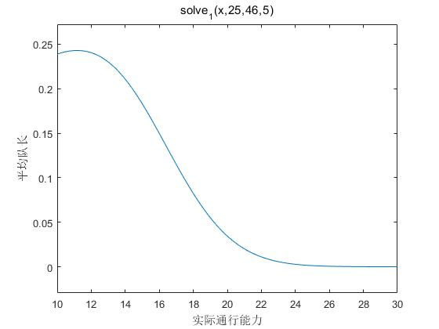

图5.3.2-1 平均队长随实际通行能力的变化曲线图

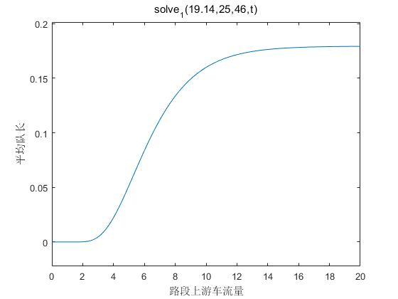

图5.3.2-2 平均队长随路段上游车流量的变化曲线图

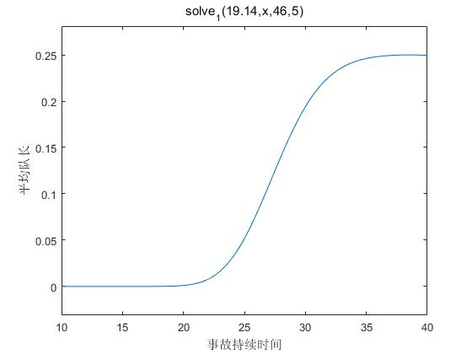

图5.3.2-3 平均队长随事故持续时间的变化曲线图

由图可以看出采用交通波模型和非稳态排队论模型得到的实际通行能力、路段上游车流量和事故持续时间对平均队长的影响趋势一致：实际通行能力越大交通事故所影响的路段车辆排队长度越小，或者说增长越慢；路段上游车流量越大交通事故所影响的路段车辆排队长度越大，或者说增长越快；事故持续时间越长，交通事故所影响的路段车辆排队长度越大。再次说明两模型的合理性和实用性。

* 1. 问题四的模型建立与求解

问题四要求计算从事故发生开始，车辆排队长度将到达上游路口所需时间，实质上是对问题三的实例化求解。可以将车辆排队长度将到达上游路口所需时间转化为不同时间车辆排队长度到达上游路口的概率问题，之后采取问题三中的非稳态排队论模型进行求解。从概率分布图中可以清晰得到经过 $6.651$ 分钟车辆排队长度将到达上游路口。由于在求解时，我们忽略了不同车道和司机变道的影响，因此进行检验时，

* + 1. 模型建立与求解

问题四要求计算从事故发生开始，车辆排队长度到达上游路口时间。而车辆排队长度与车辆的数量、车辆的长度相关。为方便计算，先计算出堵到路口需要的车辆，考虑到车队中直走车辆所占比例为44%,所占比例最重，中间道路往往最长，所以 $S(T)=0.44Ml_{0}=140$,统计出经过事故横截面的车辆数如下：

表5.4-1 经过事故横截面的车辆信息

|  |  |  |  |  |
| --- | --- | --- | --- | --- |
| 车道 | 车辆数 | 大车数量 | 标准车当量数 | 车流量所占百分比% |
| 外车道 | 24 | 0 | 24 | 9.338521 |
| 中车道 | 130 | 13 | 143 | 55.64202 |
| 内车道 | 87 | 3 | 90 | 35.01946 |
| 合计 | 241 | 16 | 257 |  |

从中可以得到经过横截面的小车辆数 $x_{1}$ 为 $225$，经过横截面的大车辆数 $x_{2}$ 为 $32$，则两车比例 $θ=\frac{x_{1}}{x_{2}}=7$， $l_{0}=\frac{x_{1}}{x_{1}+x_{2}}×5+\frac{x_{1}}{x_{1}+x_{2}}×12=5.9m$ 为平均车距和平均车长之和，求出 $M=54$，考虑到系统的最大容量 $M_{max}=\frac{140×3}{l_{0}}=71$, 随着时间的变化，当概率 $P_{54}(t_{1})=maxP_{54}(t)$ 的时候也就是排队最有可能排到路口的时候，因为超过这个时间点的时候，队长应该更长，所以概率会下降，在这个时间点之前，由于队长还不够长，到达的概率就会低于这点的概率。

于是用matlab，做出 $P_{54}\left(t\right)=\sum_{k=0}^{n}{c_{k}e^{x_{k}t}r\left(k,54\right)}$ 关于时间的图像，求出概率最大值时的t值就是排队到达 $140m$ 的时间。其中： $λ=\frac{1500}{60}=25,μ=19.14$。

对于排队论模型，用matlab做出下图（程序见附录），可知当状态为 $54$ 辆车时的最大概率在 $6.651$ 分钟到达，所以经过 $6.651$ 分钟车辆排队长度将到达上游路口。

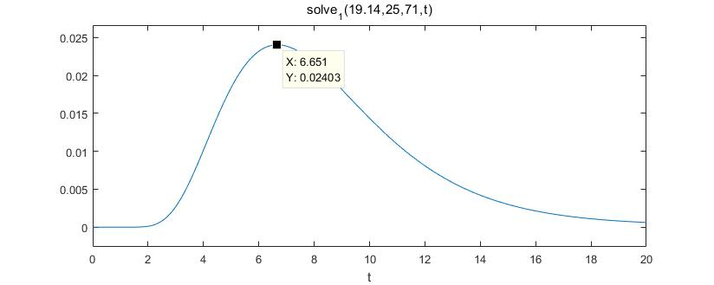

图5.4-1 不同时间车辆排队到路口的概率图

5.4.2 模型的检验

问题四明确规定了上游车流量为1500pcu/h，但在实际情况中，上游车流量是一个随时间动态变化的量，因此车辆排队到路口的时间也是变化的。所以，为了检验模型的现实意义，综合考虑现实生活中的其他因素，通过改变上游车流量的值计算堵塞车辆到达上游路口所需时间，在实验中，我们选取1500pcu/h两侧的值，通过matlab仿真，得到图5.4.2，发现随着路段上游车流量的增加，车辆排队到上游路口的时间逐渐减少，最后在车流量较大的范围内，时间不再改变，服从一个反比例函数关系，和实际情况相符合，说明我们的模型有实际意义。

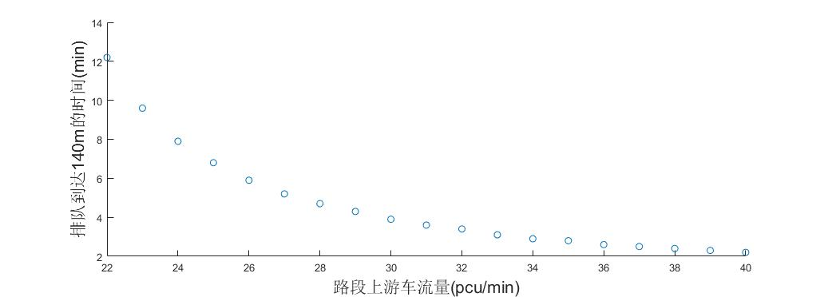

图5.4.2 不同上游车流量堵塞车辆到达上游路口所需时间图

5.4.3 问题的结论

通过求解不同时间车辆排队到路口的概率，从概率分布图中得到：经过 $6.651$ 分钟车辆排队长度将到达上游路口。

六、模型评价

6.1 模型的评价

6.1.1 模型一的评价

问题一中，我们充分考虑到对视频缺失的处理，以及车辆饱和状态和缺失状态对求解实际通行能力所造成的偏差。取红绿灯交替周期为单位时间统计饱和状态下的车辆能够较准确反映道路实际通行能力。但由于是人工统计，存在一定误差，改进方面可考虑使用图像识别来准确读取经过的车辆数。

6.1.2 模型二的评价

在对问题二中的视频2的道路实际通行能力进行定义时，使用了和问题相同的方法。因此，同样存在人工统计的误差问题。在分析说明同一横断面交通事故所占车道不同对该横断面实际通行能力影响的差异时，我们采用了曼-惠特尼秩和检验，但是我们无法保证视频1和视频2中除了车道外其他因素作用效果相同。换而言之，我们无法评估车流量变化、小区路口车辆变化、司机驾驶习惯等等因素对结果的影响，因此对于所得结果还有待斟酌。

6.1.3 模型三的评价

对于问题三，我们综合使用了交通波模型和非稳态排队论模型，但是这两个模型各有优缺点。交通波模型分为上游车辆速度恒定和上游车辆速度降低两个阶段进行分析，但是只能粗略得到车辆排队长度与与时间的正负相关性。而非稳态排队论模型将系统划分为有限个状态进行定量分析，但是不能够分阶段进行分析。这两个模型求解的缺点在于没有考虑不同车道以及不考虑司机的变道等等因素。

6.1.4 模型四的评价

问题四是对问题三所提模型的实例化求解。我们将车辆排队长度到达上游路口时间转化为不同时间车辆排队长度到达上游路口的概率问题，之后采取非稳态排队论模型进行求解。但是求解过程中忽略了不同车道以及不考虑司机的变道等等因素的影响。

6.2 模型的推广

问题中对于实际通行能力的定义能够反映道路的真实通行能力，可以推广到复杂路段通行能力的判断。同时本文提出的车道被占用对城市道路通行能力的影响模型具有较高的使用推广价值，而且算法时间、空间复杂度都不高，很容易开发成事故路段路况预测的软件，较高效率地解决交通问题。

参考文献

[1]宋歌 道路通行能力的计算 探索与研究 2010年09月

[2]胡永举 城市道路十字交叉口通行能力研究 浙江师范大学学报( 自然科学版)2015 年 11 月

[3] 孙允午.统计学：数据的搜集、整理和分析.上海财经大学出版社,2006年02月第1版

[4]《公路工程技术标准》（JTGB01-2003）关于车型分类及车辆折算系数的规定

[5] 余贵珍 基于交通波的高速公路事故的交通影响分析 北京航空航天大学学报 2012年10月

[6] 威华 彭国雄 高速道路异常状况下车辆排队长度的预测模型 交通与计算机 2003年第三期第21卷

[7] Study on road section environmental traffic capacity model and algorithm under double constraints Xiaoxia Wang , Hui Fu , Jianfeng Lu , Shuang Han a School of Civil and Transportation Engineering, Guangdong University of Technology, Guangzhou 51000619 July 2016

[8] 王昌琼 带阻塞M_M_c排队系统的研究 华中科技大学硕士学位论文 2013年5月22日

附录

问题三matlab代码

%调用solve函数用ezplot画曲线

%3.1首先输入命令ezplot('solve(x,25,46,5)',[10,30]);

%3.2其次输入命令ezplot('solve(19.14,x,46,5)',[10,40]);

%3.3最后输入命令ezplot('solve(19.14,25,46,t)',[0,20]);

%得到三张图表示路段车辆排队长度与事故横断面实际通行能力、事故持续时间、路段上游车流量间的关系

function m=solve1(u,w,n,t)

%输入参数的含义：

%u表示单位时间通过的车辆数mu，即服务完成的对象个数.输入19.14

%w表示单位时间到达车辆数lambda.输入25.

%n表示排队长度。输入46.

%t表示排队时间

a0=1;

%赋初值

%通过大循环求解a(n-1,,n)

for f=1:n

e(f)=sqrt(4*w*u)*cos(f*pi/(n+1));

a(1,f)=e(f)/(e(f)-u);

for i=2:n-1

a(i,f)=(w-e(f)-(w/a(i-1,f)))/(w+u-e(f)-(w/a(i-1,f)));

end

for i=2:n

s=a0;

p=1;

for k=1:i-1

s =a(k,f)*s ;

end

if i<n

for o=1:i

p =(a(o,f)-1)*p;

end

else

for o=1:i-1

p =(a(o,f)-1)*p;

end

end

rr(i,f)=s/p;

end

rr(1,f)=a0/(a(1,f)-1);

end

rr(n,:)=-rr(n,:);

%求解x，已知矩阵Q的特征值

%构造矩阵Q

Q=zeros(n+1,n+1);

Q(1,1)=-w;

Q(1,2)=u;

Q(n+1,n)=w;

Q(n+1,n+1)=-u;

for i=1:n-1

Q(i+1,i)=w;

Q(i+1,i+1)=-w-u;

Q(i+1,i+2)=u;

end

%用matlab工具箱函数eig求特征值x,特征向量r

x=eig(Q);

[r,aa]=eig(Q);

%构造矩阵B

B(1)=1;

for i=1:n

B(i+1)=0;

end

B=B';

%解线性方程r*c=B

c=r\B;

c=c';

%su=c(1)*(w/u)^n;

%循环求平均队长达到n值的概率

ss=0;

for k=1:n+1

ss=c(k)*2.718^(x(k)*t)*r(46,k)+ss;

end

m=ss;

%得到结果，平均队长达到n值的概率为m

%求平均队长

uu=0;

for i=1:n+1

ss=0;

for k=1:n+1

ss=c(k)*2.718^(x(k)*t)*r(i,k)+ss;

end

uu=(i-1)*ss+uu;

end

end

问题四matlab代码

%q=[];

t1=[];

for q=22:40

tmp=[];

for t=0:0.1:20

y=solve1(19.14,q,71,t);

tmp(end+1)=y;

end

%最高点概率max(tmp)

p=find(tmp==max(tmp));

t1=[t1,p/10];

end

%plot(x,b,'*-'); %折线绘图

scatter(22:40,t1)

xlabel('路段上游车流量') %x坐标的描述

ylabel('排队到达140m的时间') %y坐标的描述